Flachdachziegel J11v Solardurchgang

Jacobi Dachziegel

Eigenschaften

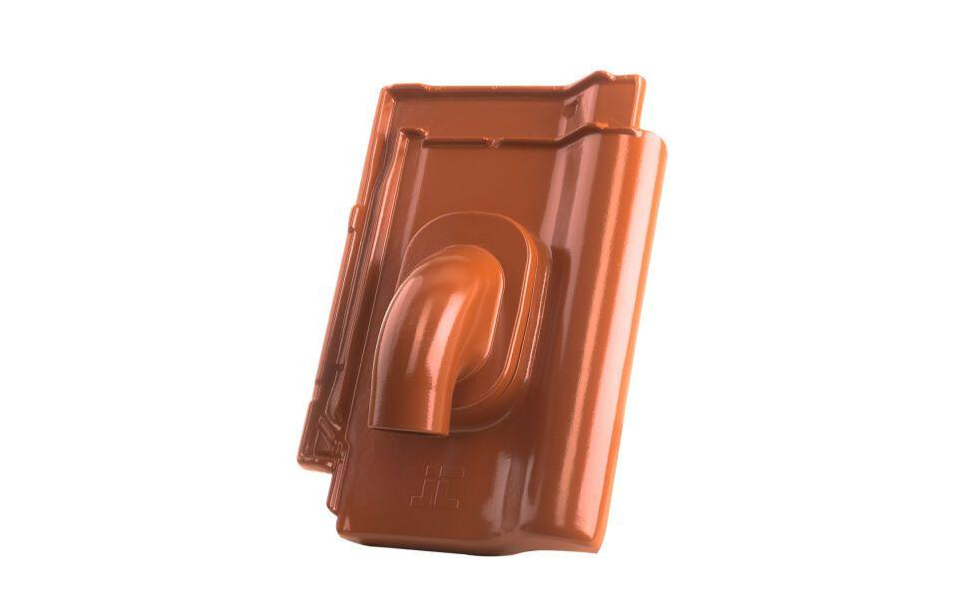

Art Dachziegel

Flachdachziegel

Art Formziegel

Durchgangspfanne

Farbton

braun, dunkelbraun, dunkelrot, grau, grün, kupfer, natur, rot, schwarz

Oberfläche

matt, pulverbeschichtet

Werkstoff

Aluminium

Breite (mm)

291,00 - 304,00

Länge (mm)

440,00 - 445,00

Durchmesser (mm)

60,00

Verpackung Teilgebindeeinheit

Kleinpäckchen

Regeldachneigung in °

≥ 22

Verpackung in Stück pro Kleinpäckchen/Schlauch

5

Deckbreite (cm)

23.6, 24.6

Decklänge (cm)

33.3 - 36.12, 32.8 - 36.0, 33.3 - 36.13, 33.3 - 36.7, 33.3 - 36.6, 33.3 - 36.10, 33.3 - 36.5, 33.3 - 36.8, 33.3 - 36.9, 33.3 - 36.14, 33.3 - 36.11